***Консультация***

***«Организация игровой деятельности на участке в летний оздоровительный период»***

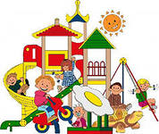Летом игра занимает большое место в жизни детей. Близость к природе, солнце, тепло, пребывание на воздухе – все это создает положительный эмоциональный настрой и усиливает тягу к игре. Новые яркие впечатления обогащают содержание детских игр. Обилие разнообразного природного материала - песка, воды, шишек, веток, желудей, камешков и т. д. - способствует развитию творческого замысла в игре, осуществлению задуманного сюжета. Тематика игр летом значительно богаче и разнообразнее. Особенно важно летом использовать игру для создания у детей хорошего настроения, чувства удовлетворенности, бодрости, ведь в этом залог здоровья, хорошего отдыха и полноценного развития ребенка.

 Важной предпосылкой для организации игровой деятельности является создание среды. На групповых участках создаются условия для всех видов игр. Размещая на участке различные сооружения и приспособления для игр, необходимо оставить просторную площадку для свободной деятельности детей, подвижных игр и игр с моторными игрушками.

С большим удовольствием дети играют в сюжетно- ролевые игры в уютных беседках, под навесами, в домиках. Хорошо иметь на групповых участках несложные конструкции – самолет, ракета, автобус и др.

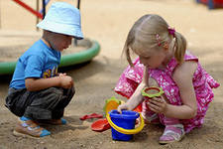Особого оборудования и места требуют ***игры с водой и песком*** - песочница с навесом и крышкой, емкости для воды, игрушки для игры с песком. Песок требует систематического ухода: его нужно ежедневно вскапывать, поливать горячей водой, очищать от мусора. Наиболее любимая игра в летний период – строительство из песка. Главное условие успешной деятельности в данном случае – это подготовка песка к работе. Он должен быть чистым и влажным. Малыши еще не умеют создавать крупные постройки, их сооружения несовершенны и просты. Старшие дети сооружают крупные коллективные постройки, сложные по конструкции, развертывают интересные сюжетные игры. Для поддержания интереса к данным видам игр, обогащению сюжета следует использовать дополнительный материал, крупный строительный материал, игрушки, различные ёмкости, дощечки и др.

Не меньший интерес также вызовут у детей игры с водой, для этого нужно совсем немного – детский надувной бассейн или таз с водой, игрушки и атрибуты.

Мыльные пузыри, воздушные шары, вертушки и другие игрушки выполненные своими руками помогут занять воспитанников интересной деятельностью, создать хорошее настроение на весь день.

Дети любят играть ***«в театр».*** Для этого хорошо иметь ширму с красивыми яркими занавесками и место, где можно разместить ширму и столик для игрушечных декораций и персонажей.

Летом особенно важно следить за чистотой игрушек и материалов – их необходимо ежедневно мыть.

Организуя игровую деятельность детей в течение дня, следует учитывать погоду. В жаркую погоду дети должны играть в более спокойные игры. Проводить их нужно в затененных местах участка или в лесу. В это время хороши игры с водой, пускание мыльных пузырей, настольные игры. В пасмурные дни должно быть больше подвижных спортивных игр.

***Важно вызывать интерес детей ко всем видам игр, так как разнообразие игр и их разумное сочетание способствуют разностороннему развитию***.

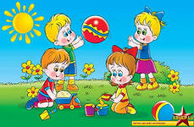

**Игры с песком. Рекомендации для воспитателей**

Любимая детская деятельность в летний период — **строительство из песка**. Главным условием организации данной работы является подготовка песка к работе. Он должен быть чистым (при необходимости просеянным) и влажным. **Детям младших групп детского сада** нецелесообразно отводить большие песочницы, поскольку малыши не создают крупных сюжетных построек, объединяя их общим содержанием, их действия чаще носят процессуальный характер, постройки еще несовершенны и просты. Поэтому удобными считаются небольшие переносные песочницы на ножках (1,2 м х 1,1 м, высота 50—60 см). Дно песочницы желательно изготовлять из листового железа, поскольку дерево быстро гниет от постоянной влаги. Песок периодически промывается из шланга (вода при этом свободно стекает). При необходимости такие песочницы можно накрывать полиэтиленовой пленкой.

**Для детей средней группы** тоже используют на участке подобные переносные песочницы.

**Детям старшего дошкольного возраста** необходимы значительные площади для организации строительной деятельности (3 м х 4 м), они уже создают крупные, коллективные постройки, отличающиеся конструктивной сложностью. Ребята сами следят за чистотой песка, его подготовленностью к работе, работают аккуратно, не пачкая одежду, обувь (в теплую погоду можно играть босиком), при необходимости руки моют без напоминания. Поэтому для организации деятельности детей старшего дошкольного возраста можно строить различные песочные дворики прямо на земле. Обычно их размещают под деревьями, чтобы оградить играющих от перегрева на солнце, а песок — от постоянного пересыхания. При отсутствии деревьев рекомендуются теневые зонты. Приучайте ребят бережно относиться к материалу, не разносить песок по участку. В том случае, если в песочном дворике не остается постройка, напоминайте детям, уходя из участка, сгребать его в кучу.

Для работы с песком**детям младшего дошкольного возраста** можно предложить пластмассовые ведра, совки, лопатки и формочки, некрупные игрушки, отличающиеся прочностью, легко моющиеся, различные дополнительные материалы: дощечки, фанерные трафареты, изображающие людей, знакомых детям животных, транспортные средства.

Для организации строительства из песка в **средней группе** используются те же материалы, с увеличением количества различных дополнительных средств: пластин из фанеры разного размера и формы, кусочков разноцветного оргстекла, пластмассы (края зачищены), природного материала (веточек, корней, камушков, ракушек и др.).

**Детям старшего дошкольного возраста** предлагайте более мелкие игрушки, увеличьте количество разнообразного дополнительного материала. Это могут быть обрезки пластмассовых шлангов и труб разного диаметра, куски пенопласта, поролона, шпагата, тесьмы, цветной проволоки (в оболочке), различные пластмассовые и металлические коробки, банки разной формы и размера (для формовки) и др. Для строительства используются емкости, которые наполняются водой, полиэтиленовая пленка, которой выстилается дно сооружений. Ребята строят бассейны, пруды, озера, реки.

Организуя работу, чаше сами включайтесь в строительство, объясняйте, показывайте приемы работы с материалом, помогайте детям развивать сюжет игры. Проведение экскурсий, чтение художественных произведений, рассматривание иллюстраций, беседы об увиденном дают возможность познакомить ребят с различными видами архитектуры, особенностями сооружений, обогащают их знания. Развитию интереса к строительству способствует привлечение детей к изготовлению различных поделок, которые они используют для обыгрывания построек.

В процессе работы задавайте ребятам такие вопросы, которые способствуют развитию у них изобретательности, стремления к творческому поиску: «Как из горки сделать мост?». «Как с помощью шланга провести водопровод и налить воду в этот бассейн?», «Что нужно сделать, чтобы укрепить эти части построек?» (воткнуть между ними палочки-стержни).

Играя, формируйте у ребят навыки общения. В группах младшего дошкольного возраста продолжайте учить выражать свои мысли и желания: «Пригласи поиграть! Поблагодари за помощь! Угости кукол «пряниками», «пирожными» из песка.

Формированию у малышей устойчивых мотивов к активной совместной деятельности способствует сюжетно-ролевая игра «Кондитерский магазин».

Основной задачей в работе с детьми среднего дошкольного возраста является формирование самостоятельности и навыков самоуправления в процессе совместной деятельности с песком (небольшие подгруппы из 3—4 человек). Учите детей ставить цель, находить конструктивное решение на основе имеющегося опыта, самостоятельно или с помощью взрослого планировать работу, вместе строить, объединяя свои постройки общим сюжетом, добиваться конечной цели.

Постоянно поощряйте совместное строительство: «Как дружно вы трудитесь! Какой красивый город вы построили! Хорошо бы сохранить постройку, а сегодня вечером продолжить работу, сделать пруд, пляж, посадить парк». Такие предложения служат программой созидания, учат бережно относиться к результатам труда.

Дети старшего дошкольного возраста объединяются в большие подгруппы, их постройки многообразны и интересны по содержанию. Действенным приемом в организации совместного строительства является предложение детям поочередно выбирать бригадиров, которые учатся направлять общую деятельность к единой цели. Важная воспитательная задача в процессе строительства в старшем дошкольном возрасте состоит в том, чтобы дать возможность утвердиться каждому ребенку в том, что он может стать лидером.

Недопустимо, чтобы ребята бесцельно копались в песке. Скучая, они начинают кидаться друг в друга песком, валяться и пр. Старайтесь организовать деятельность детей так, чтобы в песке кипела активная ребячья жизнь, интересная и содержательная.

Тематика построек из песка перекликается с тематикой занятий по конструированию из строительного материала и конструкторов. Это дает возможность научить ребят строить сооружения, выполняя их из разных материалов.

Малышей учат сгребать песок в небольшие кучки с помощью совков и лопаток, утрамбовывать их, выкапывать в песке ямки, накладывать песок в небольшие низкие формочки и мастерить пирожки, пряники, торты и другие угощения для кукол. Можно научить их строить будку для собаки. Взрослый сгребает песок в кучу, уплотняет ее и делает в ней углубление совком у ее основания, предлагает малышу поместить в нее собачку.

Можно научить детей проводить в песке дорожку, продвигая дощечку, лежащую плашмя, и слегка придавливая ее к песку. После этого вместе с малышами воспитатель делает на дорожке кочки и ямки, и постройка обыгрывается. Можно использовать народную потешку. Взрослый продвигает по дорожке игрушку, приговаривая: «По кочкам, по кочкам, по ровненькой дорожке в ямку — бух!». Малышей учат приему формовки, показывают, как набирать полную форму, уплотнять в ней песок, опрокидывать ее, где необходимо по ней постучать, как поднимать, не повредив куличик. Так дети формуют торты, башни, домики.

Можно научить ребят строить горки. Для этого насыпается куча песка, утрамбовывается и с помощью дощечки прокладываются спуски у горки (аналогично строительству дорожки). После этого можно строить скамеечку, ворота, стол, стул, мост (на один или два куличика, стоящих рядом, накладывается пластина).

Чтобы построить заборчики, надо сгребать песок с двух сторон руками, уплотняя его, постепенно надстраивая сооружение в длину по направлению к себе.

В средней группе закрепляют у детей умение формовать различные детали, сооружая несложные постройки, объединяя их общим содержанием, украшать сооружения. Можно научить ребят строить высокую башню из трех форм разного объема: в основании — самая крупная деталь, на нее ставится деталь поменьше, и завершает постройку самая маленькая, которая украшается флажком. Ребята продолжают самостоятельно строить разные горки (высокие, низкие, широкие, узкие), загородки, заборы, загоны и др. На одинаковом расстоянии устанавливаются куличики, а между ними вставляются палочки, либо несколько в ряд, либо по одной горизонтально, один конец вставляется в боковую часть куличика, другой — в соседний.

Используя кубические формы, дети формуют дома, украшают их разноцветными окнами, вдавливая в песок кусочки оргстекла. Чтобы окно лучше держалось, верхнюю часть его вдавливают глубже. Ребята очень любят рыть в песке тоннели. Чаще делают это вдвоем с двух сторон, пока не соединяются внутри кучи руки.

Дети старшей группы сооружают из песка более сложные и крупные постройки. Воспитатель показывает, как вырезать с помощью лопатки или дощечек из утрамбованной кучи дома, корабли, машины, поезда, предметы мебели и др. Ребята приспосабливают для формовки самые различные материалы. Крупные формы сооружают с помощью деревянных рамок, полых кубов, банок без дна, отрезков пластмассовых труб большого диаметра (в данном случае форма не переворачивается, а снимается, поднимается вверх). Дети строят высотные дома, дворцы, терема, театры, ракетодромы, прокладывают железные дороги, сооружают бассейны, стадионы, детские сады, деревни. При этом щедро украшают постройки различными материалами и деталями: цилиндрические высотные дома делают с лоджиями, вставляя в ряд сверху вниз на одинаковом расстоянии кусочки оргстекла или фанеры, устанавливают на зданиях телевизионные антенны из цветной проволоки, прокладывают провода между мачтами уличных фонарей. Строить можно и по темам знакомых сказок и разыгрывать сказочные сюжеты («Царевна-лягушка», «Заячья избушка», Снежная королева», «Аленький цветочек» и др.).

Научите ребят новому приему работы с песком. Песок насыпается в ведро, смешивается с водой, затем детям предлагается набирать получившуюся «кашу-малашу» в ладошки и выпускать струйкой, песок при этом ложится узорами. Благодаря этому приему можно строить высокие дворцы, замки, башни и другие сооружения конусообразной формы, постепенно наращивая постройку в высоту и ширину.

Для игр с песком дети сами изготавливают игрушки из материалов, которые не портятся от влаги (катушки, поролон, пенопласт, цветная клеенка, проволока и др.). Для устройства комнаты для кукол можно сделать мебель из молочных пакетов. Дошкольники мастерят флажки и флагштоки, деревья, дорожные знаки из клеенки, палочек, катушек и др.

**ИГРУШКИ, ИЗГОТОВЛЕННЫЕ ДЕТЬМИ ДЛЯ ИГР С ПЕСКОМ.**

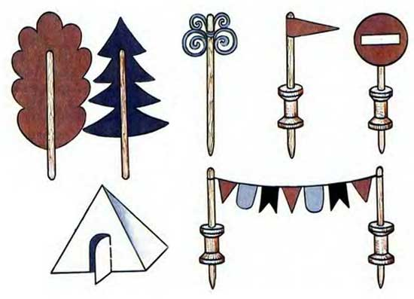

# Игры с водой. Рекомендации для воспитателей

Для игр с водой ребята смогут сделать катамараны из трёхгранных молочных пакетов. У пакетов срезают одну из сторон, затем развёртывают его так, чтобы получился квадратный карман, и разрезают, как показано на рисунке. Получится одна часть катамарана. Затем таким же образом делают другую, сшивают обе части друг с другом, раздвигают каждую и вставляют палочки-распорки.

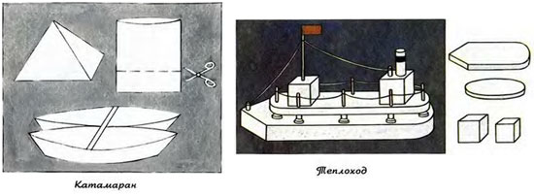Чтобы сделать яхту, нужно разрезать такой же молочный пакет, затем угол загнуть вовнутрь и сделать чёткую линию сгиба, как показано на рисунке пунктирной линией.

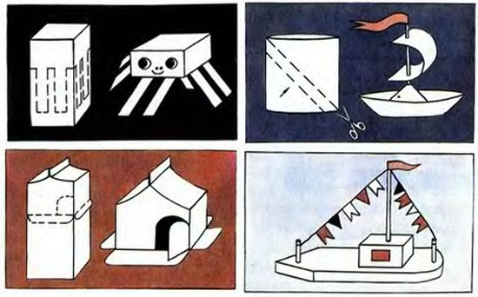Для изготовления теплохода потребуются две пластины из пенопласта. Одна толстая — основание, другая тонкая — верхняя палуба, куски пенопласта кубической формы, несколько катушек, заостренные палочки и шпагат. У пластин надо закруглить углы, расставить катушки, наложить тонкую пластинку и, протыкая ее, пропустить палочки через отверстия в катушках, соединить с толстой пластиной, сделав в ней углубления так, чтобы детали хорошо скрепились и остались сверху одинаковые по длине отрезки палочек: связать их между собой шпагатом, накидывая на каждую следующую петлю. Затем украсить теплоход по своему желанию. Можно смастерить домик для лебедей, буйки, осьминога, дельфина. 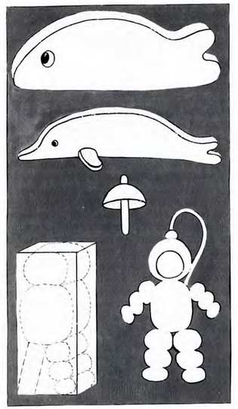

**Игры с ветром. Рекомендации для воспитателей**

Для игры с ветром можно делать разные **игрушки-вертушки**. Для их изготовления понадобится бумага, картон, палочки, гвозди. Самая простая в изготовлении вертушка из квадрата, надрезанного от углов к центру с загнутыми и соединенными уголками, прибитая к палочке. Такие вертушки могут быть разного размера и цвета, их прибивают не только по одной на палочку, но и сразу по нескольку.

**ИГРУШКИ-ВЕРТУШКИ**

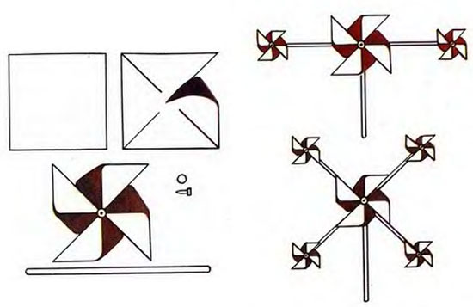 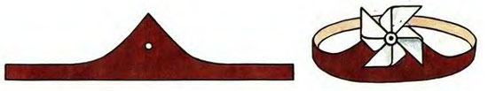

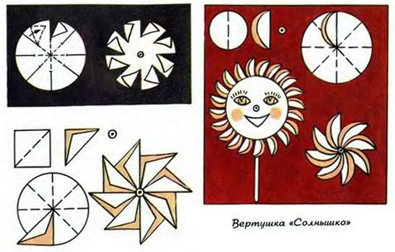**Способ изготовления вертушек «Солнышко».**

Для изготовления **вертушки «Солнышко»** к обратной стороне картонного круга приклеивают кружки, сложенные пополам, одна сторона которых отогнута.

**Способ изготовления вертушек «Петушок» и «Самолёт».**

**Вертушка «Петушок»** сделана из круга, сложенного на 8 частей и надрезанного. Голова у петушка крепится к палочке, которая вклеивается между двумя деталями туловища и головы, хвост у петушка из цветной пленки. Прибита поделка к палочке.

**Вертушка «Самолёт»** сделана из картона. Корпус самолета и крылья склеены. Вертушка крепится с помощью гвоздика или проволоки (вклеивается между двух частей).

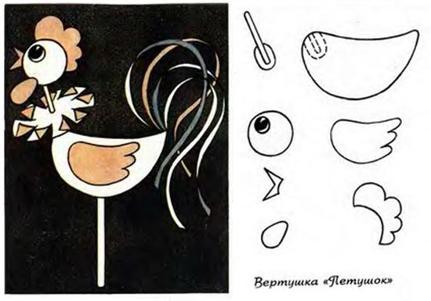 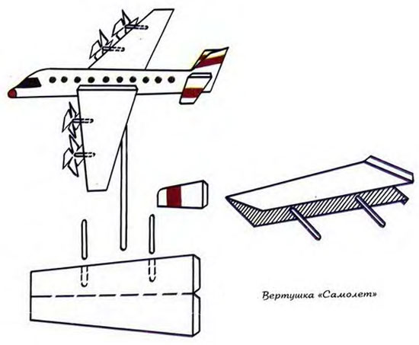

Наверное, каждый мальчишка умеет делать **стрелу**. Мастерят ее из прямоугольного листа. Стрела получится красивее, если ее украсить аппликацией — приклеить хвост из цветных бумажных полосок.

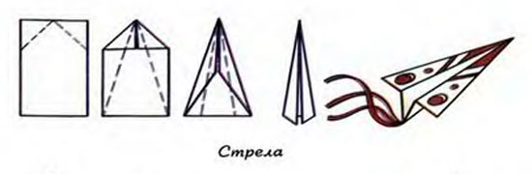

А вот самолет из квадратного листа бумаги. Он интересен тем, что благодаря срезам можно придать ему любой вид: **спортивного, пассажирского или военного самолета**.

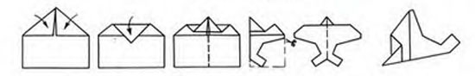

Третий самолет мастерят из прямоугольного листа бумаги. Это **реактивный самолет**, обратите внимание на отогнутый вверх хвост, такой вариант изготовления позволяет этому самолету долго планировать в воздухе.

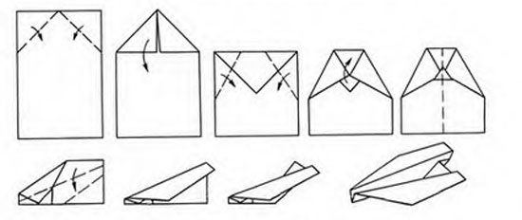

**ВОЗДУШНЫЙ ЗМЕЙ.** Воздушный змей мастерят из плотной бумаги квадратного формата, к углам прикрепляют нитки (20—25 см), чтобы они лучше держались, их приклеивают с помощью маленьких бумажных кружочков. Все нитки связывают в узелок и привязывают к нему длинную толстую нить, которую накручивают на катушку, шпульку. Хвост у змея можно украсить фантиками разного размера. Украсить поделку можно по-разному, тут уж проявите свое творчество. В ветреную погоду такого змея можно запускать высоко в небо. А когда ветра нет, с ним можно играть как с летуном. Если бежать по дорожке, а летуна держать за нитку, то он будет лететь над тобой, правда, не очень высоко (на высоте 1—1,5 м).

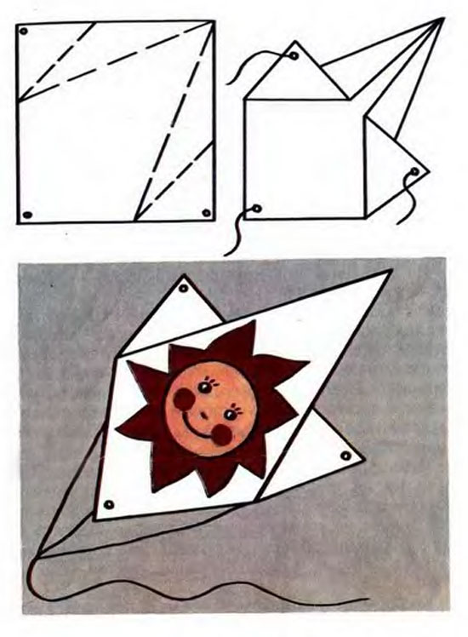

*Старший воспитатель Буракова И.М.*